2024年天津高考数学

一、单选题
1．集合，，则（ ）
A． B． C． D．
2．设，则“”是“”的（ ）
A．充分不必要条件 B．必要不充分条件
C．充要条件 D．既不充分也不必要条件
3．下列图中，线性相关性系数最大的是（ ）
A．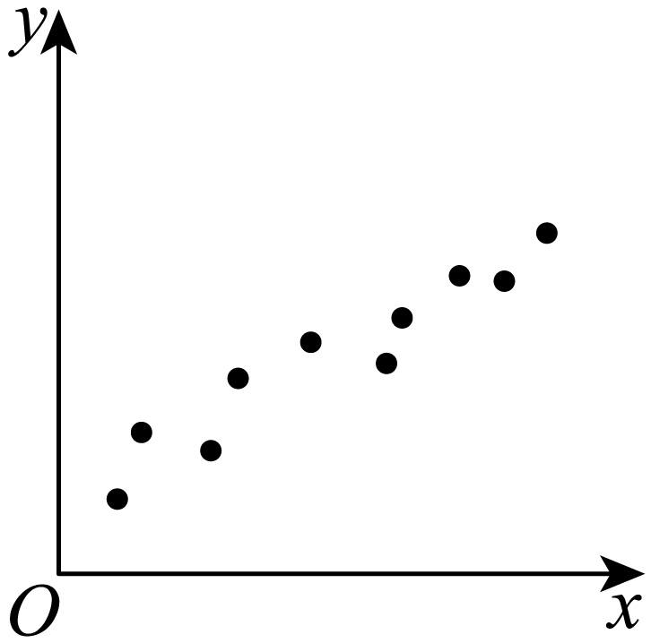 B．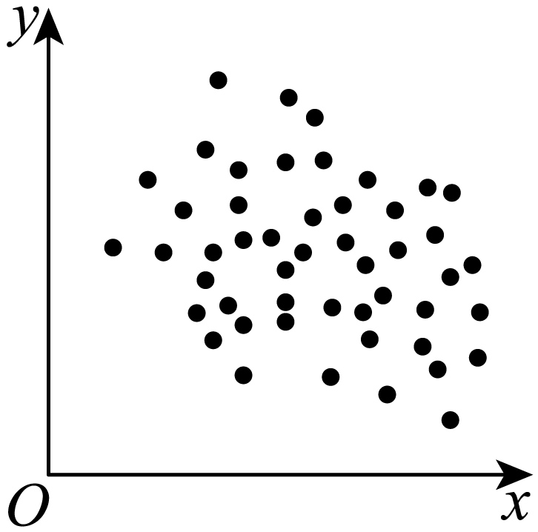
C．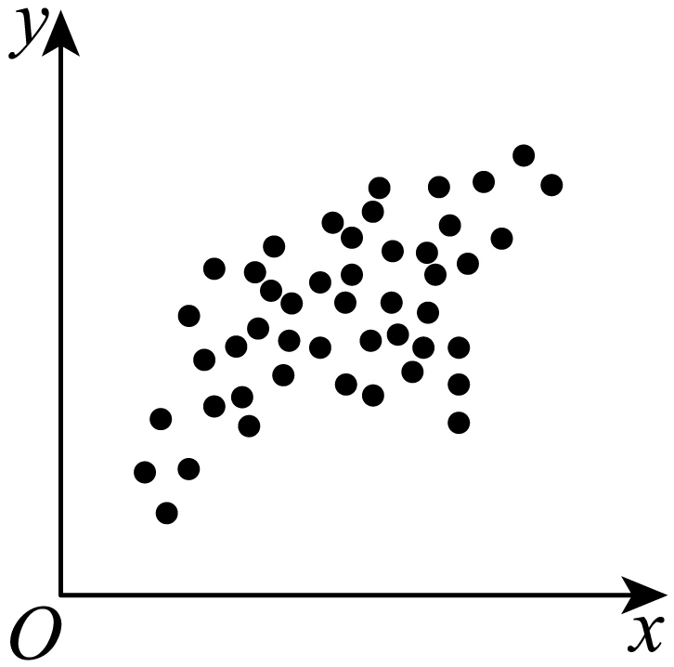 D．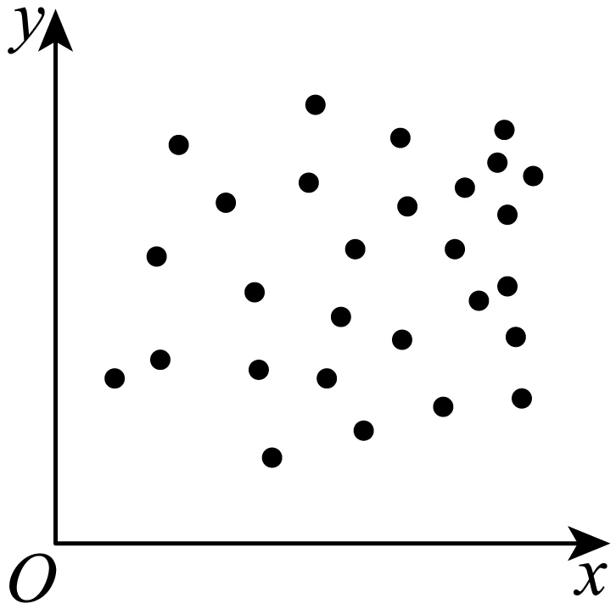
4．下列函数是偶函数的是（ ）
A． B． C． D．
5．若，则的大小关系为（ ）
A． B． C． D．
6．若为两条不同的直线，为一个平面，则下列结论中正确的是（ ）
A．若，，则 B．若，则
C．若，则 D．若，则与相交
7．已知函数的最小正周期为．则在的最小值是（ ）
A． B． C．0 D．
8．双曲线的左、右焦点分别为是双曲线右支上一点，且直线的斜率为2．是面积为8的直角三角形，则双曲线的方程为（ ）
A． B． C． D．
9．一个五面体．已知，且两两之间距离为1．并已知．则该五面体的体积为（ ）
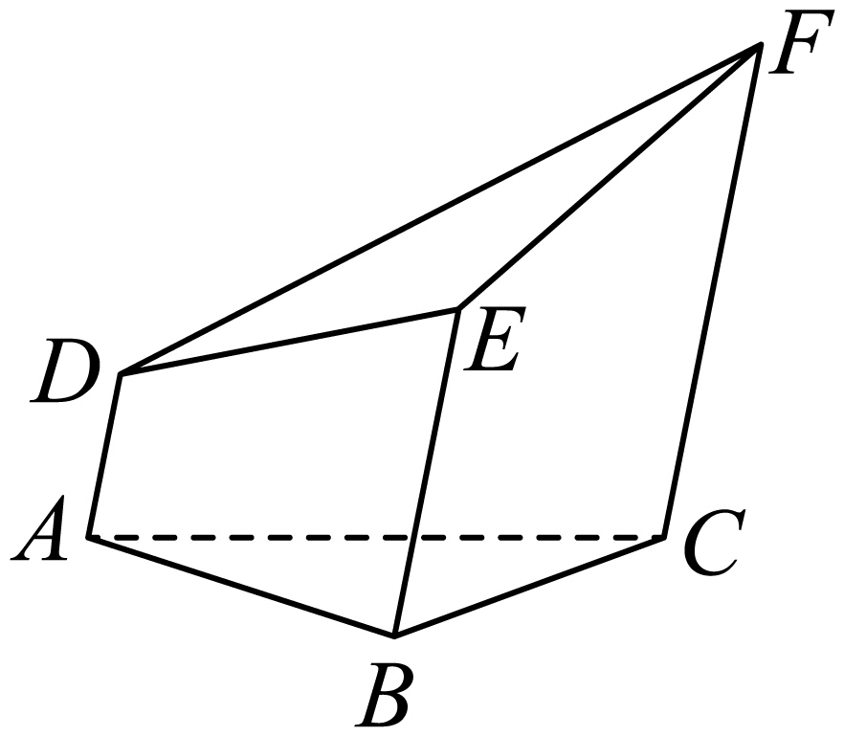
A． B． C． D．

二、填空题
10．已知是虚数单位，复数 ．
11．在的展开式中，常数项为 ．
12．圆的圆心与抛物线的焦点重合，为两曲线的交点，则原点到直线的距离为 ．
13．五种活动，甲、乙都要选择三个活动参加.甲选到的概率为 ；已知乙选了活动，他再选择活动的概率为 ．
14．在边长为1的正方形中，点为线段的三等分点， $CE=\frac{1}{2}DE,\vec{BE}=λ\vec{BA}+μ\vec{BC}$，则 ；为线段上的动点，为中点，则的最小值为 ．
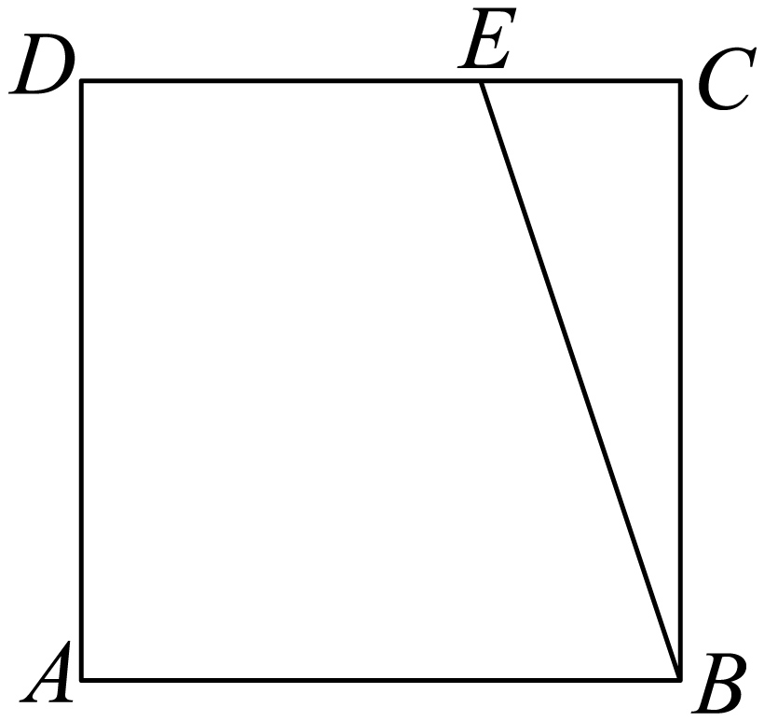
15．若函数恰有一个零点，则的取值范围为 ．

三、解答题
16．在中，角所对的边分别为，已知．
(1)求；
(2)求；
(3)求的值．
17．已知四棱柱中，底面为梯形，，平面，，其中．是的中点，是的中点．
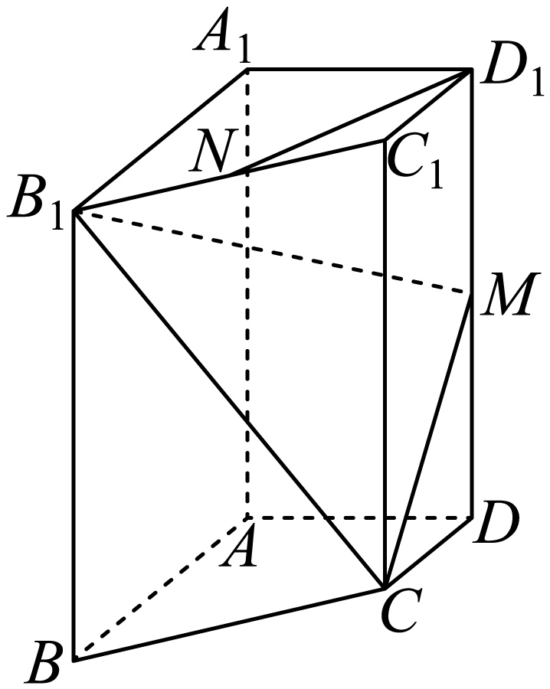
(1)求证平面；
(2)求平面与平面的夹角余弦值；
(3)求点到平面的距离．
18．已知椭圆椭圆的离心率．左顶点为，下顶点为是线段的中点，其中．
(1)求椭圆方程．
(2)过点的动直线与椭圆有两个交点．在轴上是否存在点使得．若存在求出这个点纵坐标的取值范围，若不存在请说明理由．
19．已知数列是公比大于0的等比数列．其前项和为．若．
(1)求数列前项和；
(2)设，．
（ⅰ）当时，求证：；
（ⅱ）求．
20．设函数．
(1)求图象上点处的切线方程；
(2)若在时恒成立，求的值；
(3)若，证明．

